**Polimorfimo de substituição:** quando métodos e atributos da classe-pai são sobrepostos pelos métodos da classe-filha.

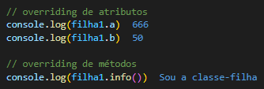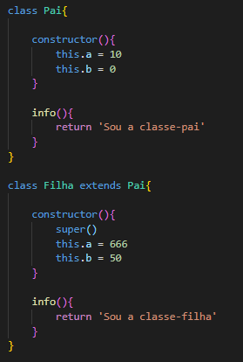**Ex.:** os atributos ‘a’ e ‘b’ e o método info() da classe Pai foram substituídos pelos atributos e método da classe Filha